Taller: Control de brillo de un LED con escritura analógica (PWM) en Arduino
Asignatura: Introducción a la Ingeniería Electrónica
Programa: Ingeniería Electrónica
Docente: Diego Sendoya
Institución: Universidad Surcolombiana
Objetivo: Comprender el concepto básico de escritura analógica (PWM) en Arduino.
Materiales
Simulación
- Computador
- Cuenta en Tinkercad
Implementación física
- 1 Arduino Uno
- 1 LED
- 1 resistencia de 220 Ω
- 1 protoboard
- cables jumper
- computador con Arduino IDE
¿Qué es escritura analógica?
En Arduino, analogWrite() no genera un voltaje analógico real, sino una señal llamada:
PWM (Pulse Width Modulation)
PWM significa Modulación por Ancho de Pulso.
Arduino genera una señal digital que se enciende y apaga muy rápido, variando el tiempo que permanece encendida.
Esto permite simular un voltaje analógico.
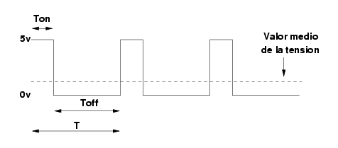
Figura 1. Señal PWM.
En Arduino el PWM puede tener valores entre 0 y 255.
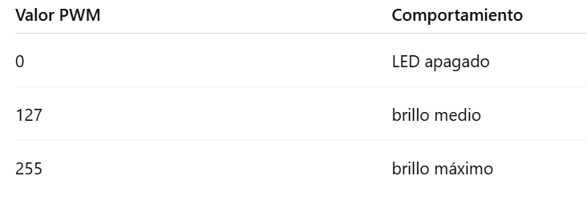
Tabla 1. Algunos valores de PWM y su relación con el brillo del LED.
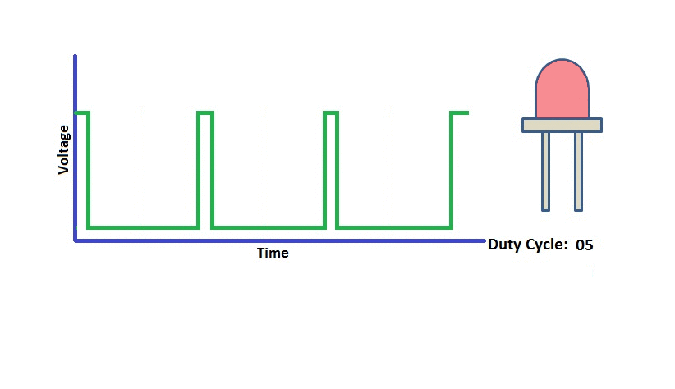
Figura 2. Relación entre PWM (ciclo útil) y la intensidad de brillo de un LED.

Actividad
Paso 1: Crear circuito en Tinkercad
Agregar:
- Arduino Uno
- Protoboard
- LED
- Resistencia 220Ω

Paso 2: Conexiones
Conectar:
Pin 9 → resistencia → ánodo LED
cátodo LED → GND
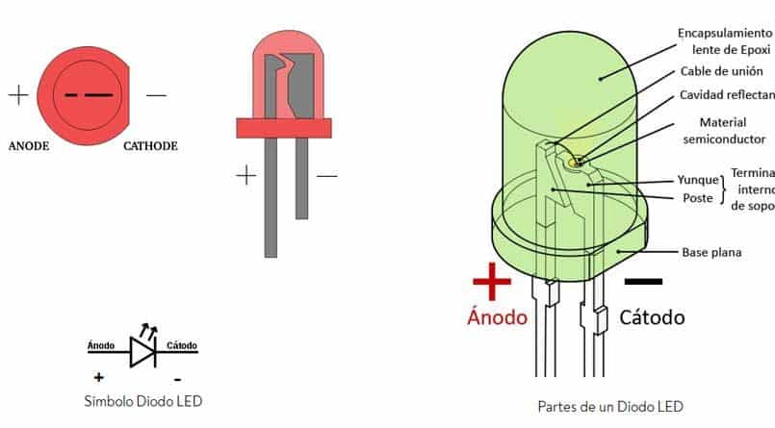
Figura 3. Diodo LED
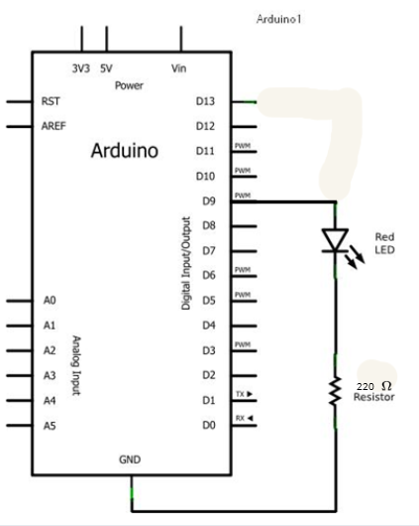
Figura 4. Circuito del taller.
Paso 3: Código
Tenga en cuenta estos comandos:
pinMode(pin, modo): Configura el pin como INPUT o OUTPUT.
analogWrite(pin, valor): Escribe un valor PWM (0-255) para simular salidas analógicas.
Serial.begin(): Inicia la comunicación serial (ej. 9600).
delay(ms): Pausa el programa por milisegundos.
Sintaxis Fundamental:
; (Punto y coma): Finaliza una instrucción.
{} (Llaves): Definen bloques de código (inicio y fin).
Paso 4: Ejecutar simulación
  - ¿Qué ocurre cuando el valor del PWM es 0?
  - ¿Qué ocurre cuando el valor es 255?
  - ¿Qué pasa si usamos 128?
Paso 5: Reto corto en simulación
Modificar el programa para que el LED aumente y disminuya el brillo automáticamente haciendo un efecto respiración o fade.
Pista:
Usar un for().
Paso 6: Implementación física
- Replicar exactamente el mismo circuito en protoboard.
  - Conexiones:
  - Pin 9 Arduino → Resistencia → LED → GND
- Pegar el código del simulador en Arduino IDE.
- Seleccionar la placa Arduino UNO.
- Compilar y cargar el programa en la tarjeta y observar su funcionamiento.
NOTA: Se debe sustentar el correcto funcionamiento de su circuito en clase el día 16/03/2026 a cualquiera de las monitoras para ser aprobado, de lo contrario la calificación será de cero.

